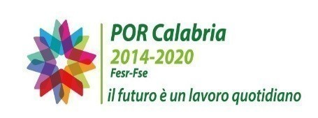
 | UNIONE EUROPEA | REGIONE CALABRIA | REPUBBLICA ITALIANA

POR CALABRIA FESR-FSE 2014/2020

ASSE i – Promozione della Ricerca e dell’innovazione

Obiettivo specifico 1.1 “Incremento dell’attività di innovazione delle imprese”
Azione 1.1.4. “Sostegno alle attività collaborative di R&S per lo sviluppo di nuove tecnologie sostenibili, di nuovi prodotti e servizi”

Obiettivo specifico 1.5 “Potenziamento della capacità di sviluppare l’eccellenza nella R&I”
Azione 1.5.1. “Sostegno alle infrastrutture della ricerca considerate critiche/cruciali per i sistemi regionali”

Avviso Pubblico
Sostegno alle attività di animazione, tutoraggio e accompagnamento delle imprese aderenti ai Poli di Innovazione
e
Valorizzazione delle infrastrutture territoriali dei Poli di Innovazione

Allegato D al modulo di domanda

Carta intestata

Allegato D al modulo di domanda

Ai fini dell'ammissibilità alla concessione del contributo previsto dall’Avviso Pubblico N. 13984 del 12/12/2017 denominato “Sostegno alle attività di animazione, tutoraggio e accompagnamento delle imprese aderenti ai Poli di Innovazione e Valorizzazione delle infrastrutture territoriali dei Poli di Innovazione” per il progetto denominato FUTURE FOOD MED presentato da COLACCHIO FOOD SRL in qualità di impresa designata quale rappresentante del costituendo Soggetto Gestore denominato “FUTURE FOOD MED”

Il sottoscritto:

- Cognome e nome …………………………………………………………………… nato/a a ……………………..………………………..……… in data ……………………. in qualità di legale rappresentante di (denominazione società/impresa ) …….……………….…………………………………………………………………………………………………………………………………………………
partecipante quale soggetto aggregato al progetto in attuazione e per una percentuale di spesa pari allo 0%;
SI IMPEGNA

- in caso di approvazione del progetto denominato FUTURE FOOD MED, a partecipare alle attività ed iniziative del Polo di Innovazione FUTURE FOOD MED di cui al Formulario dallo stesso predisposto;

ED ESONERA

- la Regione Calabria da qualsivoglia responsabilità giuridica per eventuali controversie che potranno insorgere tra le imprese stesse ed il Polo di Innovazione FUTURE FOOD MED in ordine allo svolgimento delle attività di quest’ultimo.

(luogo) (data)

Cognome e nome
(in stampatello) Firma

_______________________________

